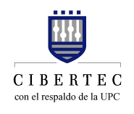

CIBERTEC

Dirección de Extensión Profesional
DIVISIÓN DE ALTA TECNOLOGÍA (DAT)

Programa : Android Application Developer

Curso : Android Application Developer

Autor : Manuel Zegarra

Objetivo : Configurar ambiente de desarrollo

Duración : 45 minutos

Laboratorio : 3

DESCRIPCIÓN

- Revisar la aplicación DAT-Demo e identificar las carpetas de recursos, en AplicationManifest y la carpeta src.

